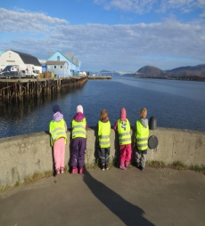
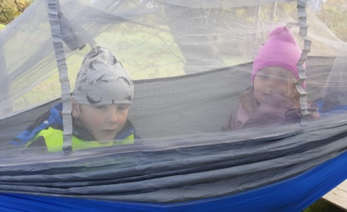
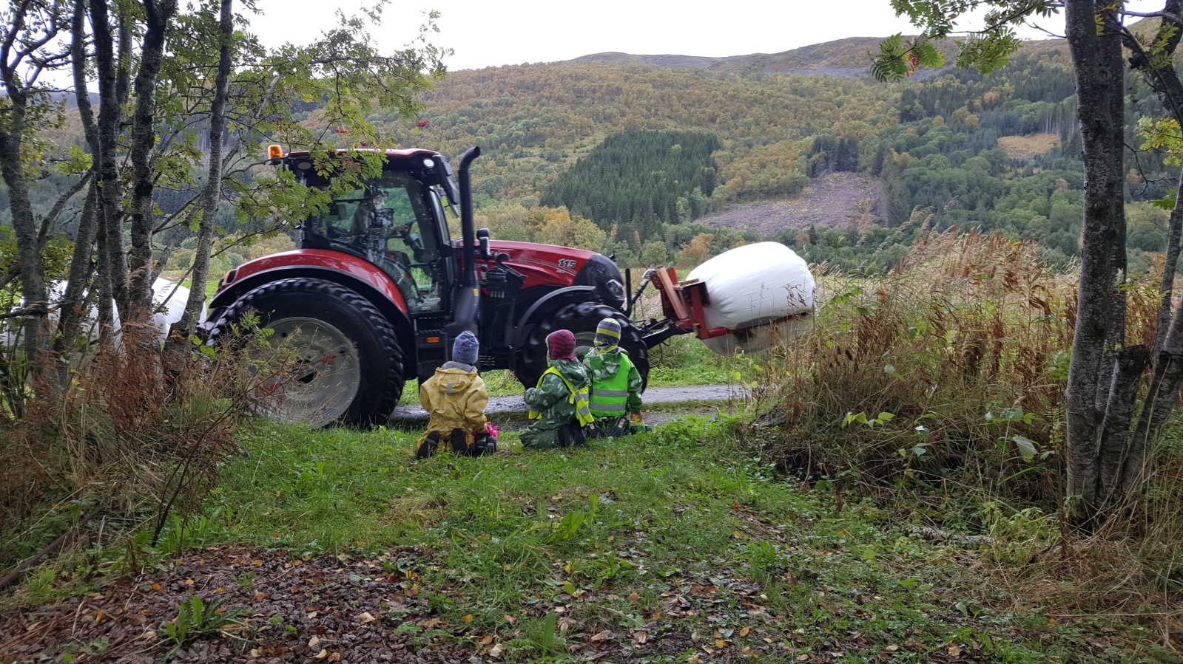
Æ e Mæ
Forebygging av vold, seksuelle overgrep og omsorgssvikt.

Hvordan vi ønsker å jobbe opp mot tema på Nordavind
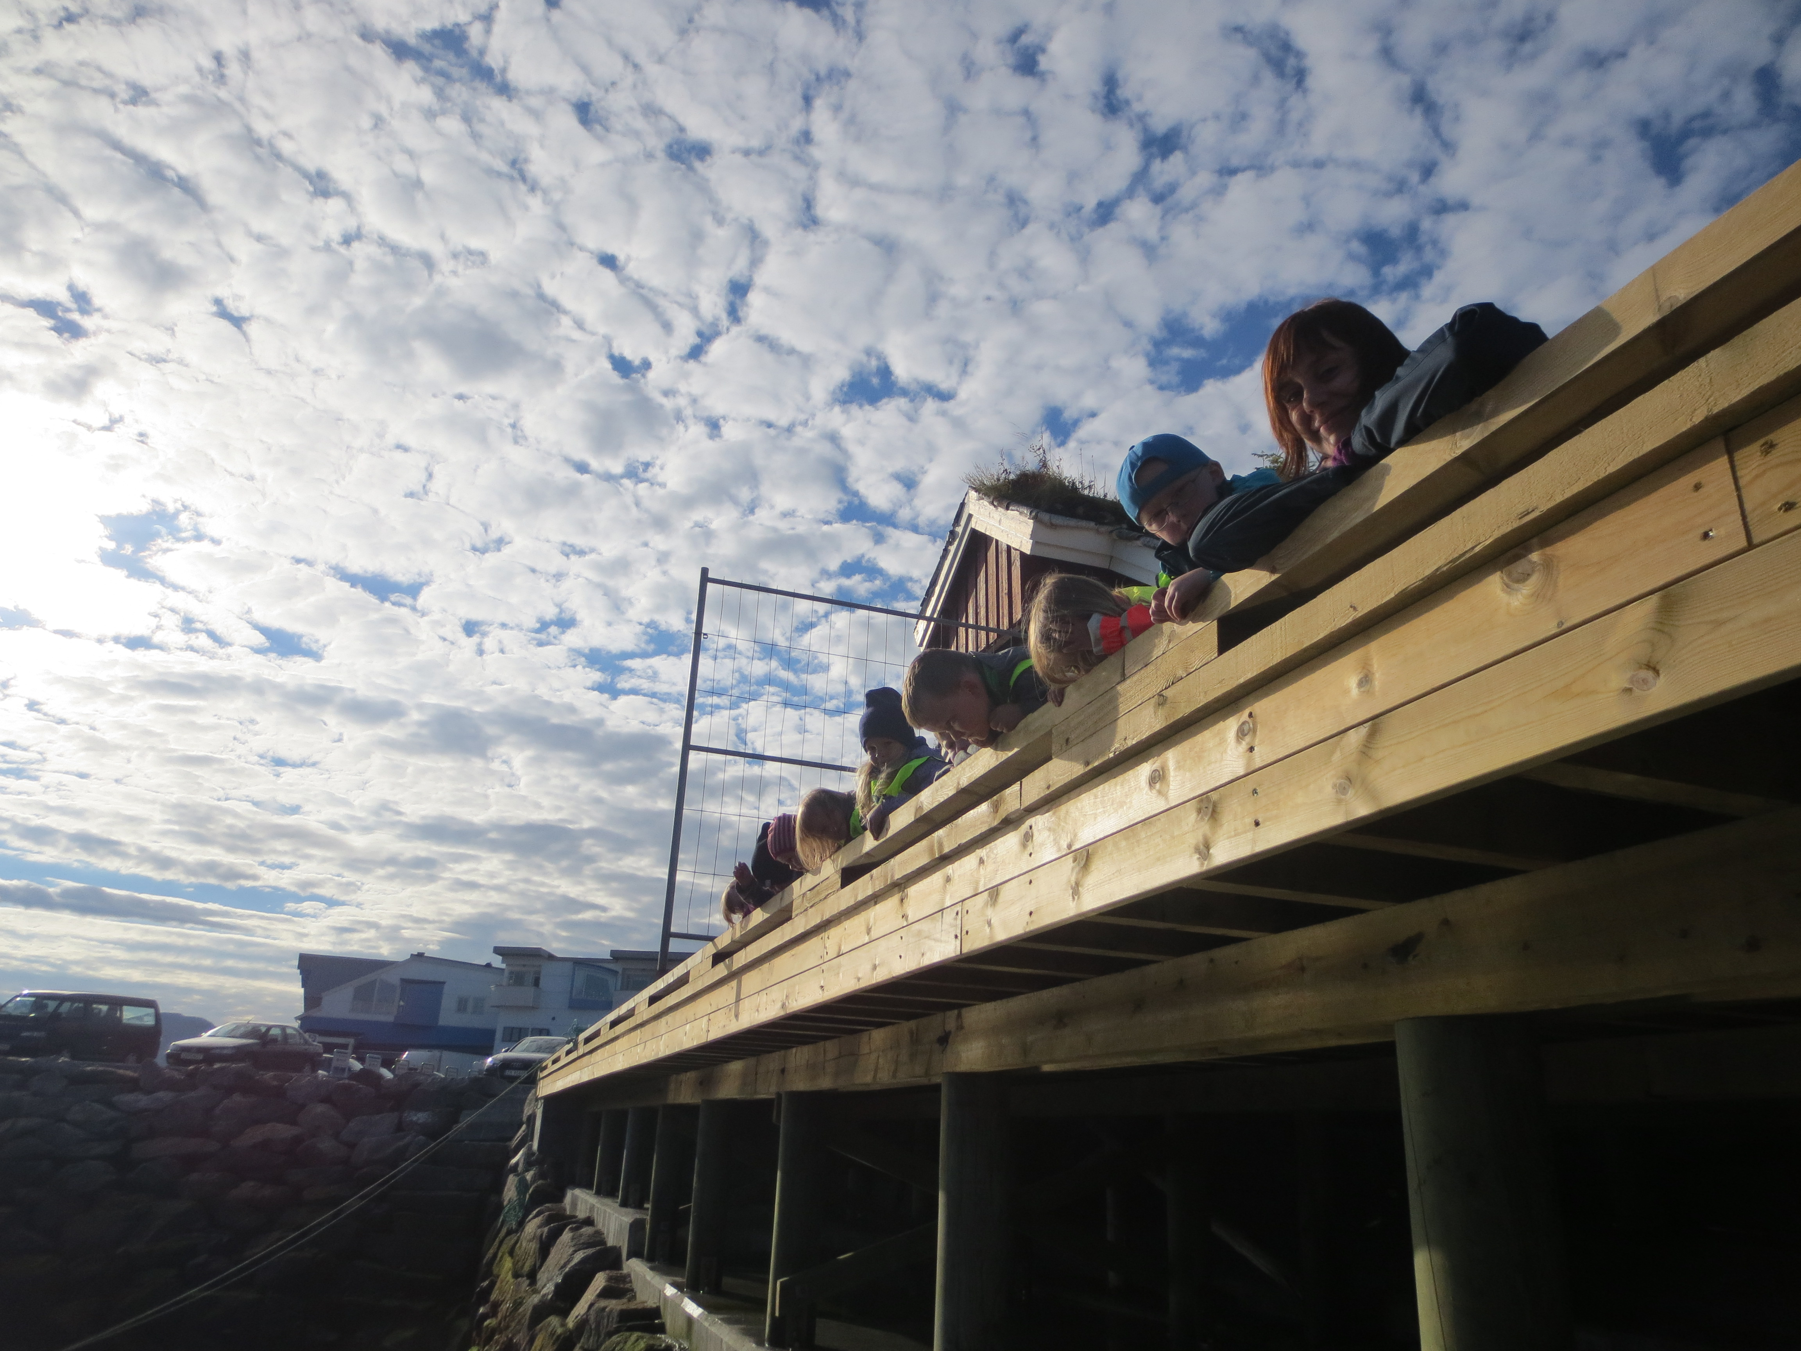
2019
Ronny Slotnes
Kleiva barnehage
20.08.2019

Mange barn i Norge er utsatt for overgrep, vold eller omsorgssvikt. Kleiva barnehage ønsker derfor å jobbe målrettet med dette som tema.
Prosjektet «Æ e Mæ!» har som mål:
- Bevisstgjøre barna sin egen kropp
- Forebygge seksuelle overgrep
- Motvirke skyldfølelse
- Etablere handlingsstrategier
- Lære seg å kjenne sitt eget og andres følelsesregister
- Å kunne sette ord på «vanskelige» ting som oppstår

Nordavind vil, for det meste, bruke fredag til å jobbe med tema.
Når vi jobber med dette temaet vil barna komme med en del spørsmål og tanker omkring dette, vi vil svare på best mulig måte, og er det noen vi ikke kan svare på med en gang, kan vi si til barna at: vet du, det må vi jaggu sjekke litt nærmere, for der er jeg litt usikker.
Barna funderer mye på dette temaet, og spørsmål dukker opp i det daglige, vi vil høre og se det i rolleleken til barna også. Det er derfor viktig at vi som voksne er der for å støtte/ svare på og rettlede dem så godt vi kan.
Vi observerer samlingene og diskuterer i etterkant. Vi kan også bruke bilde- og videoobservasjoner i enkelte sammenhenger og skriver ned så ofte vi kan.

Hver samling må ikke bli for omfattende. Med det mener vi at det er ikke om og gjøre å pøse ut mest mulig informasjon ut til barna, men heller trekke ut det viktigste, og la dem få god til spørsmål og fundering sammen med oss.

Spør oss om du lurer på noe

1.nov  Tema «Kroppen vår». | 8.nov  Kroppen vår | 15.nov  Gleding | 22.nov  Gleding
6.des  «Hvordan vi blir til» | 13.des  «Hvordan vi blir til» | 10.jan  Gleding | 17.jan  Gleding
24.jan  Nytt tema: «Følelser» | 31.jan  Følelser | 7.feb  Gleding | 14.feb  Gleding
21.feb  «Relasjoner» | 28.feb  «Relasjoner» | 6.mar  Gleding | 13.mar  Gleding
20.mar  «Gode, vonde og ulovlige hemmeligheter» | 27.mar  «Gode, vonde og ulovlige hemmeligheter» | 3.apr  «Gode, vonde og ulovlige hemmeligheter» | 17.apr  Gleding
24.apr  «Gode, vonde og ulovlige berøringer» | 8.mai  «Gode, vonde og ulovlige berøringer» | 15.mai  «Gode, vonde og ulovlige berøringer» | 29.mai  Gleding

Litteratur
Brandenberg, «Følelser»
Herredsvela Eivind, «Grisene som ønsket seg barn»
Rygg /Aasland, «Jeg er meg, min meg!»
Torgersen/Olsen, «Kroppen»
Diverse faktabøker om kroppen.
Tips fra «Lykkentreff Barnehage»
Nyka/ Pettersen, «Hvem kan hjelpe Jesper?»
Abrahamsen, «Gleding», ”Undring” og «Feiling». (Bøkene om Lykke og Winter)
”Barnestemmen”. Et pedagogisk verktøy med hjelpebøker for barn om vonde hemmeligheter.

Pedagogisk leder Nordavind August 2019
Ronny Slotnes

